EDWARD OCH ISOBELS FAMILJ 1865
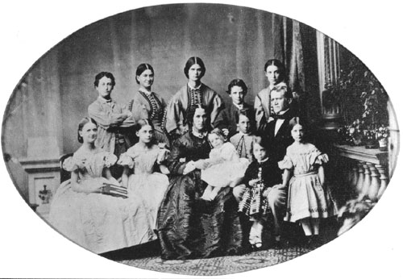
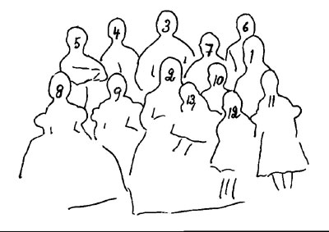
1. | 1:2 | Edward Dickson, | 1812 - 1883
2. | 1:2 P | Isobel Dickson, f. Gordon | 1822 - 1896
3. | 1:2:1 | Jane Dickson, g.m. Fredrik af Sandeberg | 1844 - 1936
4. | 1:2:2 | Wilhelmina Dickson, g.m George Barcaly | 1846 - 1883
5. | 1:2:3 | Robert Edward Dickson | 1848 - 1904
6. | 1:2:4 | Emily Dickson, g.m. Erik Wijk | 1849 - 1943
7. | 1:2:5 | William Gordon Dickson | 1851 - 1874
8. | 1:2:6 | Isabel Dickson, g.m. Arvid Faxe | 1852 - 1926
9. | 1:2:7 | Mary Dickson, g.m. Ivar Wijk | 1854 - 1911
10. | 1:2:10 | Alexander Dickson | 1858 - 1873
11. | 1:2:11 | Ellen Dickson | 1859 - 1942
12. | 1:2:12 | Charles James Dickson | 1860 - 1936
13. | 1:2:13 | George Dickson, g.m. Bel Gibson | 1862 - 1933

1:2:11 Ellen | 1:2:6 Isobel Faxe
Mary och Erik Wijk | Edward Bror, Isobels man
Emely | Fredrik af Sandeberg med sonen Fredrik Adolf
Isobel födde 13 barn. Hon överlevde 5 av sina barn. När detta fotografi togs, hade redan 2 av barnen avlidit.
1:2:8 Edward Dickson 1855-1856
1:2:9 Elisabeth Dickson född och död 1857
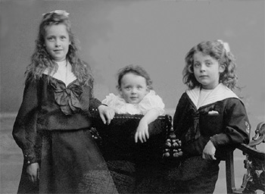
Barn till George och Bel Dickson, Lillian, Florence och Edward
1 | 1:2:13 1 | Lillian Dickson | 1897 - ca 1907
2 | 1:2:13 3 | Florence Dickson | 1903 - 1976
3 | 1:2:13 4 | Edward "Bror" Dickson | 1898 - ca 1964
Christina Dickson januari 2003

